宣威五中2013届高三第一次质量检测卷
第Ⅰ卷 选择题（共40分）
一、选择题（每小题只有一个最佳选项）
1. 端粒是存在于真核生物染色体末端的一段特殊序列的DNA；端粒酶是一种逆转录酶，由蛋白质和RNA构成。由此可知，属于核糖体、端粒和端粒酶共同点的是
A．都只存在于真核细胞中 B．都具有C、H、O、N、P等化学元素 C．都与遗传信息的传递无关 D．都含有遗传物质
2.仔细观察下列四个图，叙述错误的是
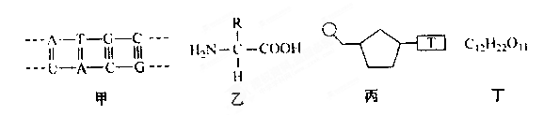
A.图甲中共有8种核苷酸 B.组成人体的化合物乙的R基的种类有20种
C.组成丙化合物的单糖是脱氧核糖 D.在松鼠的体细胞内检测到的化合物丁很可能是蔗糖
3.下列有关细胞器的说法正确的是
A.核糖体是噬菌体、细菌、酵母菌唯一共有的细胞器
B.线粒体是有氧呼吸的主要场所，在其中生成的产物有丙酮酸、二氧化碳和水
C.叶绿体是所有生物进行光合作用的场所，含有DNA、RNA、蛋白质和磷脂等成分
D.在植物细胞有丝分裂的末期，细胞中的高尔基体活动加强
4.下左图为某高等植物细胞亚显微结构模式图，下列对该细胞结构与功能的描述中正确的是
A.①②③④⑤⑥共同构成了生物膜系统
B.若将该细胞放在含3H标记的胸腺嘧啶的营养液中保温后，将测到①②④⑤处有放射性
C.该细胞进行生命活动需要的[H]只由④和⑤提供
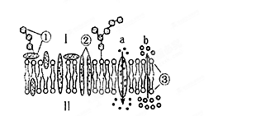
D.⑥内溶液浓度的高低，可影响该细胞对水的吸收
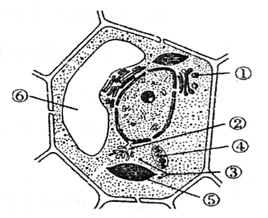

5.上右图表示细胞膜的亚显微结构，其中a和b为物质的两种运输方式，下列对细胞膜结构和功能的叙述错误的是
A.若图示为肝细胞膜，饥饿时葡萄糖的运输方向是Ⅱ→Ⅰ
B.细胞间的识别、免疫、细胞的癌变与①有密切的关系
C.适当提高温度将加快②和③的流动速度
D.b过程不需要ATP，a过程未体现膜的选择透过性这一生理特性
6.下列关于真核细胞生物膜的叙述，正确的是
A.健康细胞中溶酶体的水解酶不会破坏溶酶体的膜 B.构成膜的脂质主要包括磷脂、蛋白质和胆固醇
C.有氧呼吸及光合作用产生ATP的过程均在膜上进行 D.核糖体、高尔基体和线粒体的膜组成成分和结构很相似
7. 下列不属于细胞间信息交流实例的是
A．胰岛B细胞产生的胰岛素通过血液运输到肝脏，与肝细胞膜表面的受体结合
B．吞噬细胞对抗原处理后，以直接接触方式将抗原呈递给T细胞
C．高等植物细胞之间通过胞间连丝进行物质运输和信息交流
D．细胞内通过蛋白质纤维组成的网架结构进行物质运输．能量转换和信息传递
8.在胰岛B细胞合成、分泌胰岛素的过程中，具有降血糖作用的胰岛素最可能出现在
A．内质网腔中 B．高尔基体产生的囊泡中 C．高尔基体腔中 D．内质网产生的囊泡中
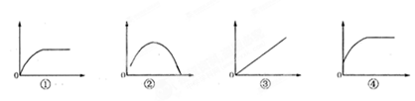
9.下列曲线所示的生物学意义，错误的是
A.如图①纵坐标表示细胞内有氧呼吸强度，则横坐标可表示O2供应量
B.如图②纵坐标表示酶的活性，则横坐标可表示温度
C.如图③纵坐标表示K＋出入红细胞的速率，则横坐标可表示K＋的浓度
D.如图④纵坐标表示植物根对K＋的吸收速率，则横坐标可表示O2浓度
10. 已知天冬酰胺的R基为-C₂H₄ON，现有分子式为C₆₃H₁₀₃O₂₀N₁₇S₂的多肽链，其中含有2个天冬酰胺，此多肽中最多是多少肽
A．17 B．16 C． 15 D．14
11.下列有关ATP的叙述，正确的是
A.线粒体是蓝藻细胞产生ATP的主要场所 B.呼吸作用产生的ATP可用于C3的还原
C.ATP分子由1个腺嘌呤和3个磷酸基团组成 D.细胞连续分裂时，伴随着ATP与ADP的相互转化
12.在某细胞培养液中加入32P标记的磷酸分子，短时间内分离出细胞的ATP，发现其含量变化不大，但部分ATP的末端P已带上放射性标记，该现象不能说明
A.ATP中远离A的P容易脱离 B.部分32P标记的ATP是重新合成的
C.ATP是细胞内的直接能源物质 D.该过程中ATP既有合成又有分解
13. 科学家在细胞中发现了一种新的线粒体因子——MTERF3，这一因子主要抑制线粒体DNA的表达，从而减少细胞能量的产生,此项成果将可能有助于糖尿病、心脏病和帕金森氏症等多种疾病的治疗。根据相关知识和以上资料，下列叙述错误的是
A. 线粒体因子MTERF3之所以会减少细胞能量的产生，可能是因为该因子会影响到某些蛋白质的合成
B. 线粒体因子的出现，会影响到到细胞对钙离子的吸收
C. 线粒体DNA也含有可以转录、翻译的功能基因并不受细胞核的控制
D. 糖尿病、心脏病和帕金森氏症等疾病可能与线粒体功能受损相关
14.把鼠的肝细胞磨碎后高速离心，细胞匀浆分成a、b、c、d四层。往c层加入葡萄糖，没有CO2和ATP产生，再加入丙酮酸后，马上就有CO2和ATP产生，则c层必定含有①线粒体 ②核糖体 ③细胞质基质 ④ADP
A.①和③ B.②和④ C.①和④ D.②和③
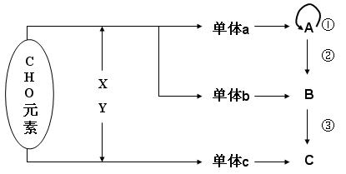
15. 在生物体内，某些重要化合物的元素组成和功能关系如图所示。其中X、Y代表元素，A、B、C是生物大分子。据图分析不正确是
A. X代表的元素应该是的N和P
B. 导致地球上生物多种多样的根本原因是[C]的结构具有多样性
C. 人类的白化病基因起源于图中的[①]过程
D. 图中[B]和[C]是组成核糖体的主要成分
16.下列有关细胞中“一定”的说法正确的是
①光合作用一定在叶绿体中进行 ②有氧呼吸一定在线粒体中进行
③没有细胞结构的生物一定是原核生物 ④以RNA为遗传物质的生物一定是原核生物
⑤所有生物的蛋白质一定是在核糖体上合成 ⑥有中心体的生物一定不是高等植物
A.①③⑤⑥ B.②④⑥ C.④⑤ D.⑤⑥
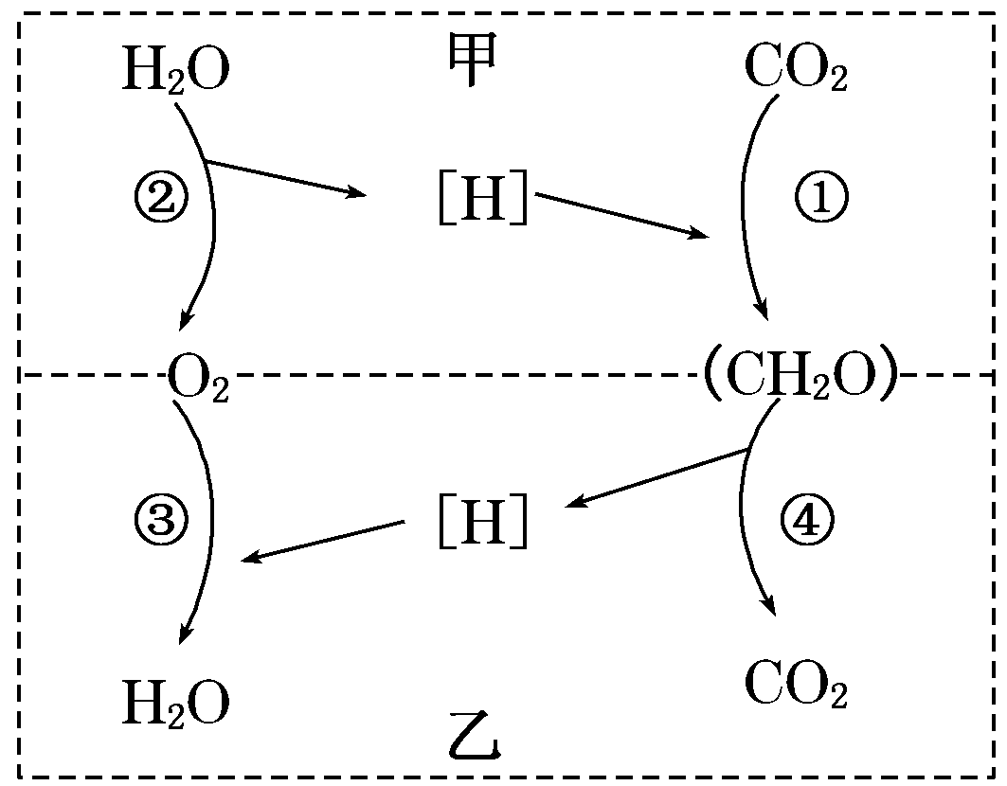
17.如下左图所示，将等质量的正在萌发的小麦种子，分别放在内有一杯等体积的NaOH溶液或蒸馏水并用塞子塞紧的两个瓶中，各瓶分别与一个水银流体压力计相连接，由此压力计水银柱升高的高度可以测量出某种气体的变化量。开始时两个水银流体压力计的水银柱a、b高度一致。将装置放在适宜的条件下使种子萌发，过一段时间后，会发现a、b高度是
A.a>b B.a=b C.a≥b D.a<b
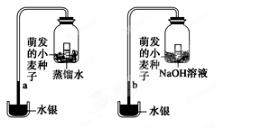

18.如上右图表示高等植物细胞的两个重要生理过程中C、H、O的变化，某个同学在分析时，做出了如下判断，你认为其中判断正确的是
A.甲中可发生CO2→C3→C6H12O6，其场所是类囊体薄膜
B.甲中的H2O在类囊体薄膜上被消耗，乙中H2O的消耗与产生都在线粒体内膜上
C.甲和乙过程中都有[H]的产生与消耗，但是作用不同
D.甲乙均能发生能量转换，光能转变成化学能发生在甲，化学能转变成光能发生在乙
19.水是生命之源，下面是有关水与生命活动的叙述，不正确的是
A.丙酮酸彻底氧化分解生成CO2的过程需有水的参与 B.水是有氧呼吸和无氧呼吸共同的代谢终产物
C.标记有氧呼吸消耗的氧气中的氧可在水中检测到 D.能够产水的细胞器有核糖体，线粒体，叶绿体等
20.人进食后，下列哪一项在胰腺细胞中不会出现
A.线粒体产生的能量增多B.内质网和高尔基体的联系加强 C.细胞核中的DNA加快复制 D.核糖体的功能增强
21.关于动物细胞膜的叙述，错误的是
A.细胞膜含有糖脂和糖蛋白 B.细胞融合与细胞膜的流动性有关
C.胞吞过程穿过一层细胞膜 D.细胞膜上的大多数蛋白质是可以运动的
22.下图为某植物在夏季晴天一昼夜内CO2吸收量的变化情况，以下判断正确的是
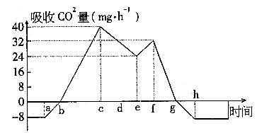
①该植物进行光合作用的时间区段是bg段
②该植物在a和h时刻只进行呼吸作用，不进行光合作用
③影响bc段光合速率的外界因素只有光照强度
④ce段与fg段光合速率下降的原因完全相同
⑤若c、f时刻的光合速率相等，则该植物呼吸速率为c时刻大于f时刻
⑥该植物处于生长时期
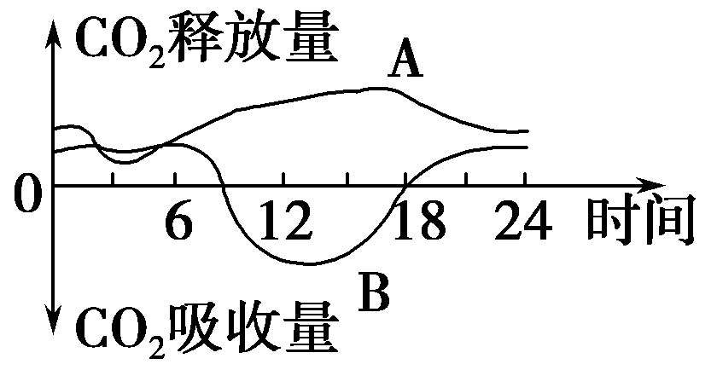
A.①③ B.②④ C.①⑤ D.②⑥
23.右图表示某池塘中几类生物在一昼夜内释放或吸收CO2量的变化，有关叙述正确的是
A.曲线A可以代表池塘中藻类光合作用强度变化
B.曲线B可以代表池塘中腐生生物呼吸作用强度变化
C.2时左右CO2释放量下降与水温较低有关
D.18时左右曲线B所代表的生物不进行呼吸作用
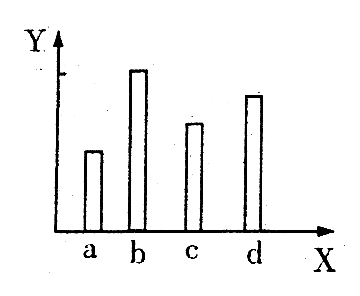
24.右侧柱形图的相关含义叙述中，不正确的是
A.若Y表示细胞中有机物的含量，a、b、c、d表示四种不同的物质，则b最有可能是蛋白质
B.若有四种植物：小麦、水稻、玉米、人参，它们在强光、高温下生长（其他条件适宜），Y代表光合作用强度，则a最可能代表人参
C.若a、b、c、d表示不同的矿质离子，Y表示一段时间后离子在培养液中所占原来的比例，则该植物根细胞膜上a离子的载体少于c离子的
D.若Y表示细胞液的浓度，a、b、c、d表示不同细胞，在0.3 g/mL蔗糖溶液中，发生质壁分离可能性大小为b<d<c<a
25.下列关于生命系统的叙述，错误的是
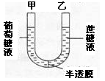
A.蓝藻属于生命系统最基本的结构层次
B.精子不具有细胞结构，只有形成受精卵，才具有细胞的结构和功能
C.一个变形虫既可以说是细胞生命层次，也可以说是个体生命层次
D.生命系统包括生态系统层次，生态系统是生命层次中的一个层次
26.把体积与质量百分比浓度相同的葡萄糖和蔗糖溶液用于半透膜（允许溶剂和葡萄糖通过，不允许蔗糖通过）隔开（如右图），一段时间后液面的情况是
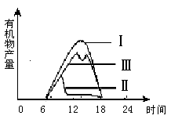
A.甲高于乙 B.乙高于甲
C.先甲高于乙，后乙高于甲 D.先甲低于乙，后乙低于甲
27.初春在密闭透明玻璃温室内，一天中的光照强度与温室内植物制造有机物量分别如图中曲线Ⅰ、曲线Ⅱ所示。在采取某项措施后，温室内植物制造有机物量如图中曲线Ⅲ所示。采取的这项措施是
A.降低温度 B.提高温度 C.增加CO2浓度 D.增加O2浓度
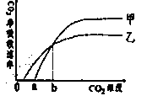
28.右图曲线表示在适宜温度，水分和一定的光照强度下，甲、乙两种植物叶片的CO2净吸收速率与CO2浓度的关系，下列说法正确的是
CO2
净
吸
收
速
率
A.CO2浓度大于a时，甲才能进行光合作用
B.适当增加光照强度，a点将左移
C.CO2浓度为b时，甲乙总光合作用强度相等
D.甲乙光合作用强度随CO2浓度的增大而不断增强
29.下列能说明原核细胞和真核细胞具有统一性的是
A.原核细胞具有与真核细胞相同的染色质 B.原核细胞具有与真核细胞相同的细胞分裂方式
C.原核细胞具有与真核细胞相同的细胞质 D.原核细胞具有与真核细胞相同的细胞膜基本支架
30.关于核酸的叙述，正确的是
A.只有细胞内的核酸才是携带遗传信息的物质
B.DNA分子中两条脱氧核苷酸链之间的碱基一定是通过氢键连接的
C.分子大小相同、碱基含量相同的核酸分子所携带的遗传信息一定相同
D.用甲基绿和吡罗红混合染色SARS病毒可观察到DNA和RNA的分布
31.下列关于生物体化学组成的叙述，正确的是
A.无机盐在生物体内主要以化合物的形式存在 B.脂质的组成元素与糖类完全相同
C.高温、强酸、强碱都导致蛋白质的肽键断裂 D.放线菌和酵母菌的遗传物质是DNA
32.在检测下列物质时所选用的实验材料、试剂和反应现象都正确的是
选项 | 检测物质 | 实验材料 | 试剂 | 反应现象
A | 还原糖 | 胡萝卜 | 斐林试剂 | 砖红色沉淀
B | 蛋白质 | 豆浆 | 双缩脲试剂 | 蓝色
C | 脂肪 | 花生子叶 | 苏丹Ⅲ染液 | 橘黄色
D | DNA | 猪成熟的红细胞 | 二苯胺试剂 | 蓝色

33.将某植物细胞各部分结构用差速离心法分离后，取其中三种细胞器测定它们有机物的含量如下表所示，有关说法正确的是：
 | 蛋白质（％） | 脂质（％） | 核酸（％）
细胞器A | 67 | 20 | 微量
细胞器B | 59 | 40 | 0
细胞器C | 61 | 0 | 39
A.若细胞器A是线粒体，其能完成生理过程：C6H12O6+6H2O+6O2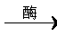 6CO2+12H2O+能量
B.细胞器B肯定与分泌蛋白加工和分泌有关
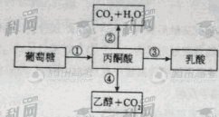
C.细胞器C中进行的生理过程的原料是游离的4种核糖核苷酸
D.蓝藻细胞与此细胞共有的细胞器只有C
34. .细胞内糖分解代谢过程如下图，下列叙述正确的是
A.植物细胞能进行过程①和③或过程①和④
B.真核细胞的细胞质基质中能进行过程①和②
C.在动物细胞内，过程①、③都能释放能量
D.乳酸菌细胞内，过程①产生[H]，过程④消耗[H]
35.在小型圆底烧瓶内盛等量的H2O2，迅速加入等量的图示中的物质，烧瓶口紧包着一个小气球，使烧瓶沉于烧杯底部的同一位置。四个处理中，沉入底部的烧瓶最先浮起的是
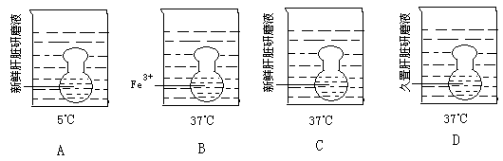

36.颜色变化常作为生物实验结果观察的一项重要指标，下面是一些学生在实验中遇到的问题，其中的错误操作或想法是
①用滴管在花生子叶薄片上滴加苏丹III染液，发现满视野都呈现橘黄色，于是滴1-2滴50%盐酸洗去浮色
②取新鲜的菠菜叶，加少许SiO2和丙酮，研磨液呈黄绿色。于是判断是菠菜叶用量太少导致 ③在纸层析法分离叶绿体中色素的结果中，蓝绿色带最宽，可判断为叶绿素a含量最多 ④乳酸菌、酵母菌和蓝藻的细胞内都有核糖体和染色体⑤测定绿色植物的呼吸作用时需在暗处进行，可避免光合作用对实验结果的影响
A．①②④⑤ B．①②④ C．②③④⑤ D．①③⑤
37.某条肽链由88个氨基酸缩合而成，其中共有氨基6个，甲硫氨酸5个且在肽链中的位置为3、25、56、78、88，甲硫氨酸的分子式为C₅H_{ll}O₂NS，以下叙述正确的是
A.合成该多肽的氨基酸共有N原子数目94个
B.去掉甲硫氨酸得到的肽链中，肽键数目会减少10个
C.去掉甲硫氨酸得到6条肽链，氨基和羧基均分别增加5个
D.去掉甲硫氨酸后重新形成的83肽与原来88肽相比，氧原子少了5个
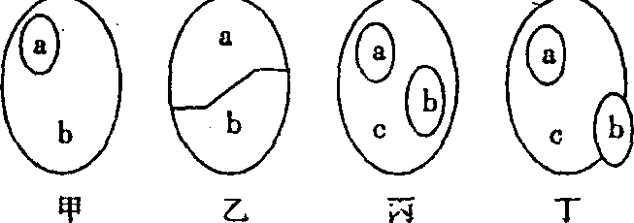
38.下列根据各概念图作出的判断，正确的是
A.甲可以表示植物细胞内储能物质b和糖原a的关系
B.若乙中a和b分别代表DNA和RNA，则乙图可以代表原核细胞内的核酸
C.丙可体现出细胞生物膜系统c、核糖体a和线粒体b的关系
D.丁能体现酶c、蛋白质a和核糖核酸b的关系
39.下图是一种可测定呼吸速率的密闭系统装置，把三套装置放在隔热且适宜的条件下培养(三装置中种子的质量相等且不考虑温度引起的体积膨胀)。下列有关说法错误的是
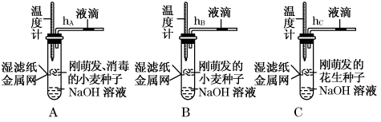
A.一段时间后，玻璃管中的有色液滴移动的距离的关系可能为 h_{C}>h_{B}>h_{A}
B.当种子中的有机物消耗完毕，温度计读数T_{C}最高
C.玻璃管中有色液滴移动的距离是种子呼吸消耗氧气和释放二氧化碳的差值
D.A、B两试管有色液滴左移的速率不一样
40. 下列有关种群的叙述错误的是
A.种群是生物进化的基本单位，也是生物繁殖的基本单位 B.种群中的个体都属于一个物种
C.四川卧龙保护区的全部猕猴是一个种群 D.一个池塘里的全部青蛙是一个种群
第Ⅱ卷 非选择题（共60分）
二、非选择题
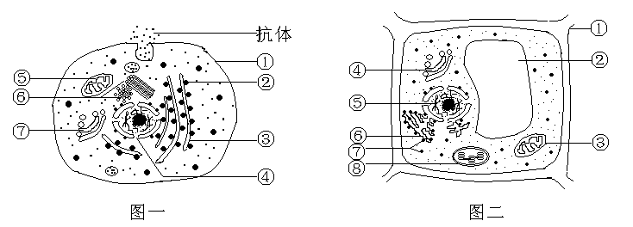
41．（10分，每空1分）下图是两种细胞的亚显微结构示意图，请据图回答：

⑴图二细胞中能被健那绿染液染成蓝绿色的结构是 （填标号）。
⑵图一细胞中与合成和分泌抗体有关的具有膜结构的细胞器有 （填标号）。
⑶图一细胞中结构⑥与 有关。
⑷图二细胞构成的组织是否适合做还原糖鉴定材料？ ，原因是
⑸若图二表示根尖分生区细胞，则不应有的结构是 和 （填标号）。
⑹最新研究发现，如果去掉图一细胞膜上的某种蛋白，把该细胞置于7％的NaCl溶液中，细胞形态没有明显变化；在人体内，抗利尿激素通过调节肾小管、集合管壁细胞膜上该种蛋白质来维持体内此物质的平衡。由此说明该蛋白质参与运输的物质是_________。
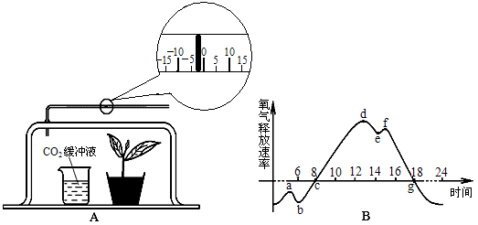
⑺下面是观察图一细胞显微结构的操作步骤。①制临时装片：取一洁净的载玻片，中央滴一滴清水，将图一细胞组织置于水滴中，盖上盖玻片；②低倍显微镜下观察：将装片置于载物台上，通过调节准焦螺旋及移动装片找到并观察细胞结构；③高倍镜下观察：将低倍下观察的细胞移至视野中央，转换高倍镜，调节视野亮度及细准焦螺旋观察细胞结构。
上述实验过程中存在的一个具体错误是____ ，正确的应该是 。
42．（10分，每空1分）下图甲是一种进行无土栽培的实验装置，某生物小组利用该装置研究水温对植物吸收矿质元素的影响，图乙是实验结果。请据图回答下列问题：
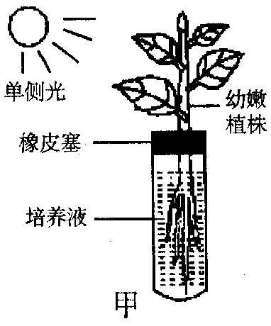
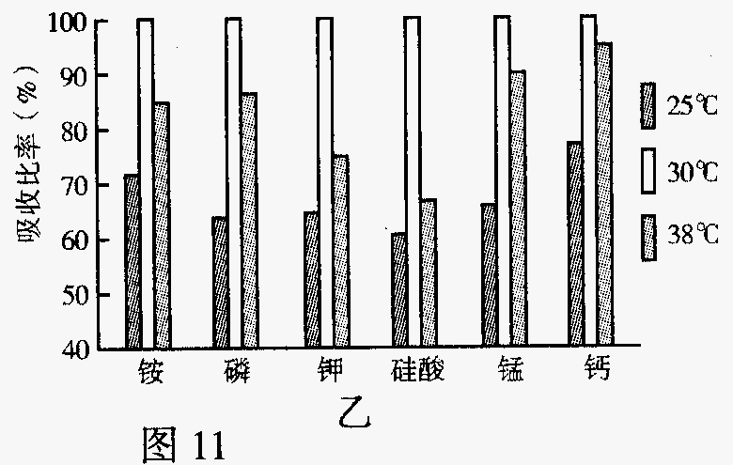

（1）在实验过程中，能观察到图甲出现的主要现象有：
① ②
（2）从图乙中可以看出，在30℃下，植物对矿质元素的吸收最好。其主要的原因是 。温度过高或过低，对 的吸收影响最大。植物对矿质元素吸收的种类和数量分别与 关。
（3）若想让该植物在此装置中能存活更长的时间，需要改进的措施有（至少答出两项）： 。
43．（8分）光合促进剂是一种植物生长调节剂，具有与生长素类似的作用。某科研人员利用番茄为实验材料来探究其生理作用，其实验过程如下：
实脸材料：生长状况相同且长势良好的番茄若干株、适宜浓度的光合促进剂、蒸馏水、尺、天平等。
实脸步骤
步骤一：选取生长状况相同长势良好的番茄若干株平均分为甲、乙、丙、丁四组。
步骤二：给予甲、丙两组喷洒 ，给予乙、丁两组喷洒 蒸馏水。
步骤三：将四组番茄放置于 的条件下培养,观察四组番茄的叶片颜色，并测量计算 ；待成熟后计算座果数量以及单果重量。
实验结果：如下表所示。植抹生长状况、产量记录表
名称 | 平均株高（cm） | 座果数(个) | 叶片颜色 | 平均单果重（g）
甲组 | 220.2 | 28.2 | 深绿 | 172.5
乙组 | 206.6 | 26.4 | 绿 | 156
丙组 | 222.8 | 27.6 | 深绿 | 170
丁组 | 218.8 | 25.8 | 绿 | 152.5
根据所学知识冋答下列问题:
（1）该实验遵循的实验原则有 等。
（2）据表分析，推断光合促进剂增加番茄产量的原因是：能促进 ，提高了光能利用率，促进了植株生长，进而提高座果数和平均单果重。
（3）若实验过程中使用的光合促进剂浓度为a，则当光合促进剂的浓度小于a时，番茄产量_________（填“会”、“不会”或“不一定”）降低，因为 。
44.（20分）某科研小组为探究植物光合作用速率的变化情况，设计了由透明的玻璃罩构成的小室（如图A所示）。

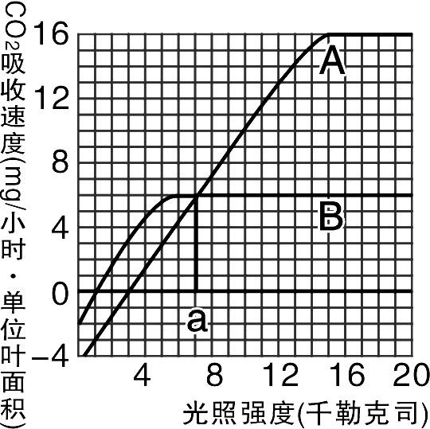

（1）将该装置放在自然环境下，测定夏季一昼夜小室内植物氧气释放速率的变化，得到如图B所示曲线，那么影响小室内植物光合作用速率变化的主要环境因素是 ；装置刻度管中液滴移到最右点是在一天中的 点。
（2）在实验过程中某段光照时间内，记录液滴的移动，获得以下数据：
每隔20分钟记录一次刻度数据
…… | 24 | 29 | 32 | 34 | ……
该组实验数据是在B曲线的 段获得的。
（3）图B中e与f相比，e点时刻C₃的合成速率 ，与b相比，a点形成的原因可能是______________。为测定该植物真正光合作用的速率，设置了对照组，对照组置于遮光条件下，其他条件与实验组相同。测的单位时间内，实验组读数为M，对照组读数为N，该植物真正光合作用的速率是 。
（4）图C表示植物在不同光照强度下单位时间内CO₂释放量和O₂产生总量的变化。不考虑光照对温度的影响，图C植物的d时单位时间内细胞从周围环境吸收 个单位的CO₂。
（5）给予不同强度的光照，测定A、B两种植物叶片的CO₂吸收量和CO₂释放量，结果如图D所示。当光照强度为a时，比较A、B植物的有机物积累速率M_{A}、M_{B}和有机物合成速率N_{A}、N_{B}的大小，结果应分别为M_{A} MB、NA NB（填>、<或=）。此时A植物叶绿体中ADP的移动方向是 。
45．（12分）【生物—选修模块3：现代生物科技专题】
I、科学家做了让羊产牛奶并扩大生产的实验，下图是实验过程的流程图，回答有关问题。
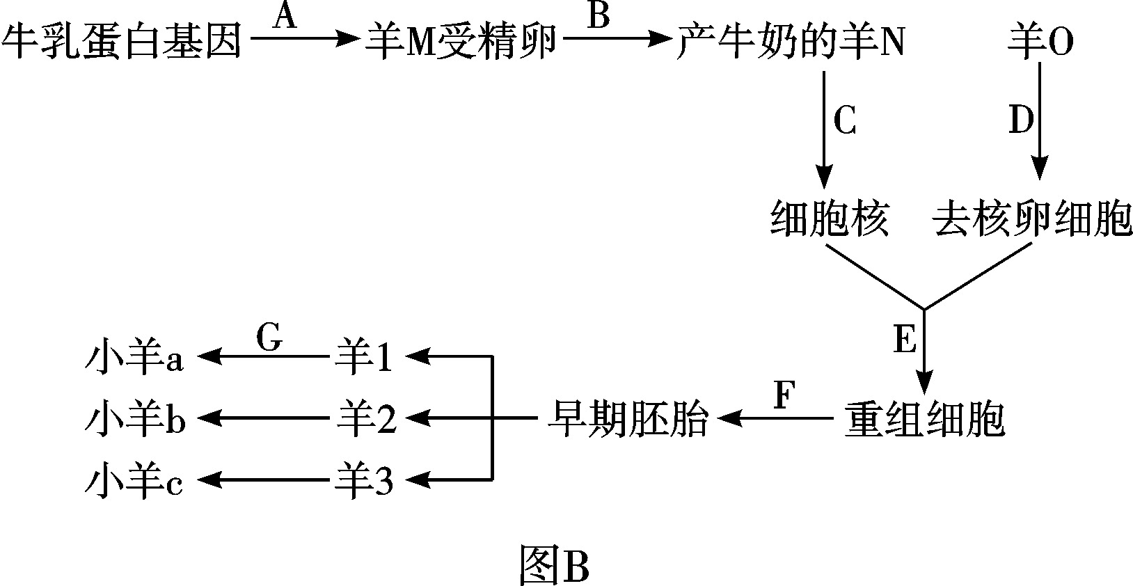
（1）在A过程中，将含有牛奶蛋白基因的表达载体导入受体细胞中的常用方法是 。E过程所表示的细胞工程技术手段是 。
（2）F过程可表示胚胎（细胞）培养，胚胎（细胞）培养需要气体条件（95%的空气+5%的CO₂），其中的CO₂的主要作用是 。通常还要在培养液中添加一定量的 ，以防培养过程中的污染。此外，应定期更换培养液，防止 。
II、回答有关基因工程、蛋白质工程和生态工程的问题。
（1）果蝇是基因组研究的模式生物，果蝇基因组计划测定 条染色体。以果蝇细胞的mRNA为模板，逆转录所得的基因文库称为 。
（2）基因工程的基本操作程序主要包括四个步骤、 、基因表达载体的构建、 、目的基因的检测和表达。
（3）检测目的基因是否导入受体细胞的方法是 。检测目的基因是否翻译成蛋白质采用 。
（4）将干扰素中的一个半胱氨酸修改为丝氨酸，可以延长干扰素在体外的保存期，主要运用了 这种生物工程技术。

生物参考答案
一、选择题（40分）
01-05BDDDD 06-10ADBCC 11-15DCCCB 16-20DDCBC
21-25CDCDB 26-30DCBDB 31-35CDDAC 36-40BCCCD
二、非选择题（60分）
41 （每空1分，共10分）（1）⑴③ ⑵ ③⑤⑦写少不给分
⑶有丝分裂 ⑷不能 该细胞自身所含有的色素会对该实验结果的观察产生干扰
⑸② ⑧ ⑹ 水
(7)载玻片中央滴一滴清水 载玻片中央滴一滴相应动物的生理盐水。
42.（每空1分，共10分）（1）幼嫩植株弯向光源生长、装置中的培养液会大量减少、一段时间后，幼苗会出现萎蔫现象
（2）此温度是植物体内酶活性的最适温度（1分） 硅酸（1分） 根细胞膜上载体的种类和载体的数量（2分）
（3）向培养液中不断通入空气、定时添加新的培养液、适当添加水分等。（答出一点2分，答出两点3分）
43．（每空1分，共8分）
步骤二：适量且适宜浓度的光合促进剂 等量
步骤三：相同且适宜 植株的平均高度
实验结果：
⑴对照原则、单一变量原则和平行重复原则（答对其中一项均可）
⑵叶绿素合成
⑶不一定 不能确定a是否为最适浓度（意思正确即可给分）
44.（10分）
（1）光照强度、温度 18（或g） （2）ae或fg
（3）慢 a时刻温度较低 M-N （4）2
（5）= > 从叶绿体基质移动到囊状结构薄膜
45.Ⅰ（每空1分）
（1）显微注射法 核移植技术
（2）维持培养液的PH 抗生素 代谢产物积累对细胞自身造成危害
Ⅱ（每空2分）
（1）5 cDNA文库（2）目的基因的获取 将目的基因（目的基因的表达载体）导入受体细胞 （3）蛋白质工程

